2023-2024学年冬季学期
序号86
《计算思维实训（2）》(0830A031)
课程报告
成绩
(百分制)

学 号 |  | 22121630 | 学 院 | 计算机工程与科学学院
姓 名 |  | 汪江豪 | 手工签名
报告题目 |  | 基于线性回归的数学微课视频制作
实训报告成绩50% | 实训过程描述：清晰、全面。（5%）
实训报告成绩50% | 报告主要部分：1、计算思维实例叙述清楚、有意义；2、分析到位；3、思路独特或有创意；4、关键实现技术描述清楚详细；5、内容丰富；6、不直接粘贴所有代码；7、代码有注释或说明。（25%）
实训报告成绩50% | 实训收获体会：感受真实、深刻，建议有价值。（10%）
实训报告成绩50% | 书写格式：书写规范、用词正确、无明显的错别字，图表、代码清晰规范，格式协调、效果好，参考文献书写、引用规范合理。（10%）
工作实绩50% | 1、平时表现、进步情况（25%），2、工作实绩（25%）
教师对该生工作实绩简要评述：

教师签名：
日期： 年 月 日

Part1.本学期实训过程概述

本学期实训总体概况与实训过程
  - 总体概况
本学期计算思维实训主题为视频制作。我们组经过商讨，最终决定以线性回归为主题，制作一个数学微课视频。其实在确定这个内容时，我们也没有确定最终的表现形式和成品效果。因为此前从未做过与微课视频相关的内容。我们从网上查阅相关资料。大部分微课主要是面向中小学生的文学科普类视频。诸如中国古代边塞诗介绍、文学作品赏析、诗歌赏析等。于是我们想做一个偏向理工科的视频。这类视频较为硬核，需要解释清楚数学概念及其公式推导，还要以易于理解的形式被人理解。起初我们想通过线性回归，逐步介绍到机器学习以及单片机部分。但后来考虑到内容过深，以及我们也无法准确理解并表达好相关内容，便放弃了。并最终选择高中生为该微课视频的受众，只讲解线性回归的由来，以及最基础的线性回归方程部分。并力图通过数形结合的方式，让该内容更易于被理解。
整个实训过程无疑是困难且充满挑战的。我们不仅要设计好视频的内容，如何有条不紊地向观众讲述整个内容，并且要尽可能的通俗易懂，浅入深出。解释明白其中的原理，还要考虑到用什么工具和途径实现视频动画，如何将动画恰当整合到一起，如何协调动画与字幕以及语音，不能过快或者过慢……这一切技术上的问题是前所未有的。好在通过数周的我们小组成员的数周努力，最终做出成品。
  - 实训过程
1-3周 选题与准备
4-6周 工具学习与内容制作
7-8周 写报告

对计算思维实训的认识与体会
这次的的计算思维实训无疑是让我受益匪浅的。在此之前，我经常上网看到类似的科普类视频。这类视频有着出色的动画演示，将抽象的数学规律等可视化，让深奥的数学规律更加通俗易懂，促进了大众知识的传播。现在，我知道并了解了，使用python语言的manim库也可以达到类似的效果。此外，在此次实训之前我也不会如何去剪辑一个完整视频，并完成它的字幕以及配音。但这一切技术障碍都在实训之后消除了。这些都实实在在地转变成了我学到的技能技术，对我将来的无论是学习还是工作生涯都具有深远且实际的意义。

Part2.综合实训报告
基于线性回归的数学微课视频制作
22121630 汪江豪
计算机科学与工程学院
摘要：线性回归是一种用于建模和分析两个或多个变量之间关系的统计方法。我们根据该内容制作了一个数学微课视频。该视频讲解了线性回归的由来，以及数学推导过程，旨在向观众对线性回归进行入门式科普，激发观众学习兴趣。

视频制作过程

.线性回归介绍
线性回归是一种用于建模和分析两个或多个变量之间关系的统计方法。具体而言，线性回归模型假设因变量与一个或多个自变量之间存在线性关系。这种关系可以用一条直线来表示，因此称为线性回归。我们所要介绍的是一元线性回归，是指成对的两个变量数据的散点图呈现出直线趋势时，找到两者之间的经验公式，即一元线性回归预测模型。根据自变量的变化，来估计因变量变化的预测方法^{[1]}。在当今热门的人工智能领域，机器学习中，就有线性回归的影子。线性回归是一种在机器学习中常见的监督学习算法，用于建立输入变量（特征）与输出变量（目标）之间的关系。它假设这种关系是线性的，即可以通过一个线性方程来描述。线性回归的目标是找到最佳拟合直线，使得预测值与实际值的差异最小化。

.面向受众
我们小组考虑到，视频里，在求解线性回归方程的系数过程中，我们用到了求导的方法。因此，确定了这个微课视频的主要受众为还没了解到、或者只是粗略了解到线性回归的高中生。

.工具选择
由于该微课视频的内容是线性回归，大体上是数学类的科普视频。其中必然涉及到数学公式的推导，数学动画演示以及各种数形结合等。因此，工具的选择至关重要，这关乎着我们最终作品呈现形式的效果、质量等。
通过反复地查找资料。最终，我们决定， 数学的动画演示部分，我们选择了基于python语言的manim库。Manim（Mathematical Animation Engine）是一个用于创建数学动画的Python库。它最初由3Blue1Brown的创始人Grant Sanderson开发，旨在使数学教育更有趣和可视化。Manim允许用户以程序化的方式创建高质量的数学动画，这些动画可以用于教育、演示、研究等目的。Manim的主要特点包括：1.数学渲染： Manim专注于数学场景的渲染，支持LaTeX语法，可以轻松地创建包括数学符号、公式和图表等在内的数学内容，如图1。

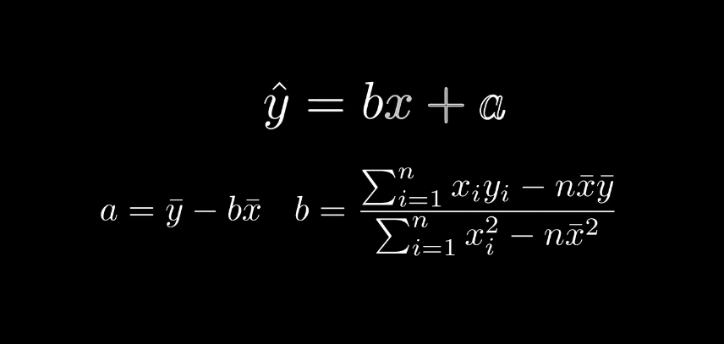
图 1用manim渲染的数学公式

- 高质量动画： Manim生成的动画通常具有高质量的视觉效果，支持平滑的过渡、逼真的渲染和各种动画效果,如图2.

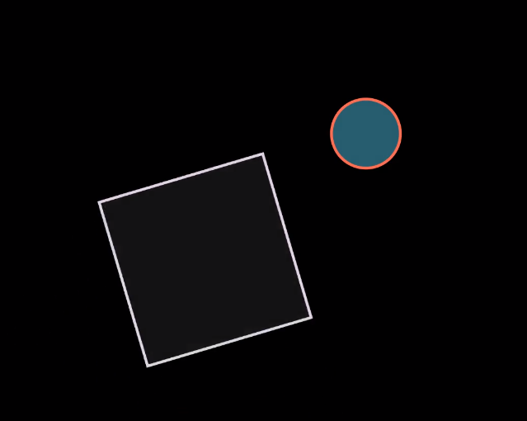
图 2用manim渲染的图形动画
3.灵活性： 用户可以通过Python代码对动画进行详细控制，包括相机的位置、视角、动画的时序等。这使得Manim非常适合用于创造独特和高度定制化的动画。4.社区支持： Manim的开发是开源的，有一个活跃的社区，用户可以分享代码、解决问题，并共同推动Manim的发展。5.支持3D动画： 除了2D动画外，Manim还支持创建令人印象深刻的3D数学动画，涉及到立体几何、线性代数等领域。Manim的使用场景主要集中在数学教育、在线教学、学术研究以及对数学概念进行直观呈现的各种场合。它为数学爱好者、教育者和研究者提供了一个有趣而强大的工具，使得数学内容更容易理解和享受。这也是我们选择它的原因。
关于视频的剪辑部分，我们选择剪映软件进行处理。剪映是由字节跳动公司推出的一款视频编辑应用，旨在提供用户简单而强大的视频编辑功能。我们使用它来衔接各个动画部分，以及转场、字幕、语音等，如图3，左半部分用于素材导入，下半部分为视频编辑轨道，右半部分用于编辑字幕，转场特效等，中间为视频预览窗口。

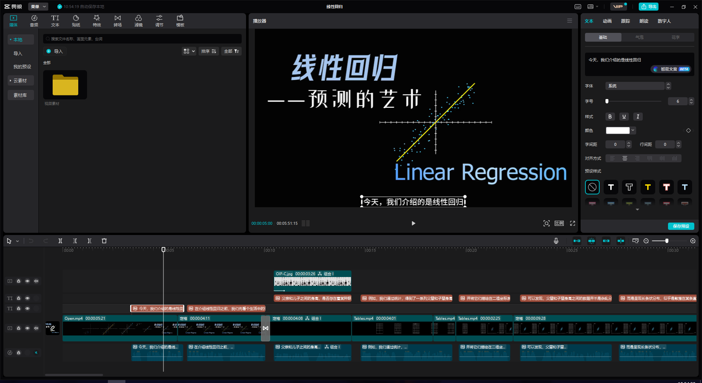
图 3剪映软件操作界面
关于配音部分，我们选择tts-vue，是一款免费的微软语音合成工具。该可以选择合适的配音音色，修改语速，音调等。

.大体流程
首先,我们以一个生活中的例子引入，即父辈和子辈之间的身高是否存在着某种联系。引导观众发现，父辈和子辈的身高两者之间呈现线性分布，如图4。
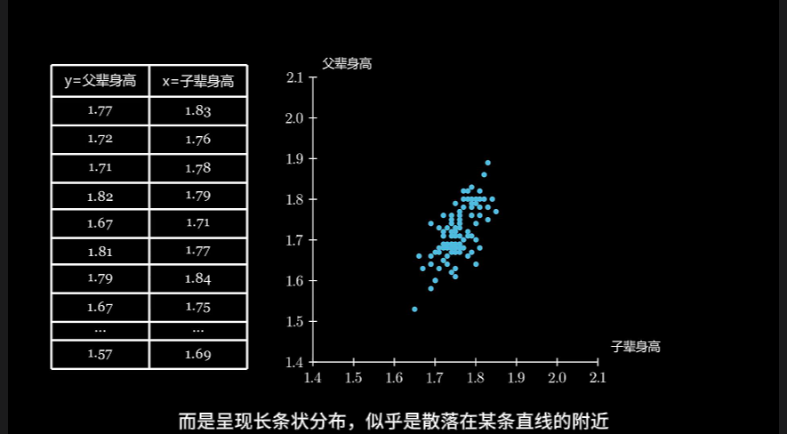
图 4父子悲身高数据分布

随机指出，这个例子也是回归现象的最早发现者——19世纪英国科学家高尔顿所注意到的。并声明，高尔顿通过一定数学方法求出了这条线性回归方程。^{[2]}
接着，引出回归的概念。并解释，求线性回归方程的过程即为拟合。回归不仅只有线性回归一种。所拟合的数学曲线，可以是一次函数、二次函数、对数函数，如图5.仅当拟合的数学曲线是一次函数（直线）时，才是线性回归。
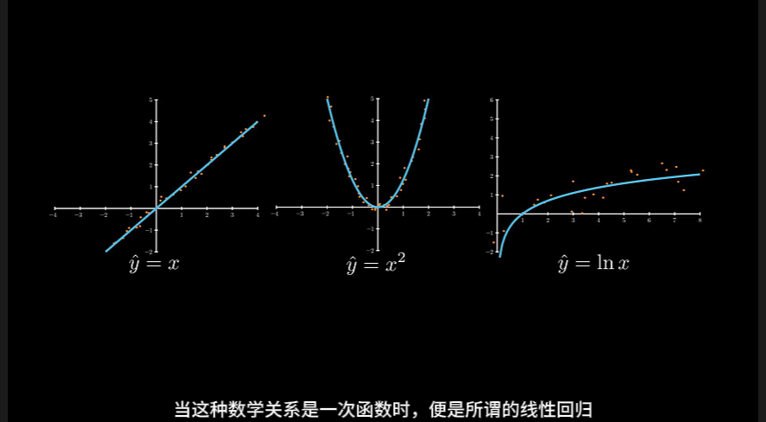
图 5几种回归关系

其次，讲解如何通过给定数据，求解线性回归方程。此过程设计详细的数学公式推导，会在4部分详细介绍。在推导过程中，我们采用数形结合的方式。先给出函数曲线的动画演示，如图6，7.再给出数学公式推导，更易于观众理解。
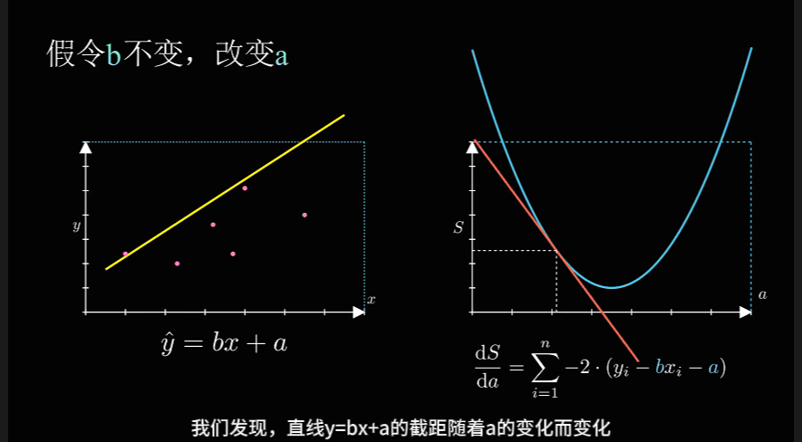
图 6数学推导的动画演示1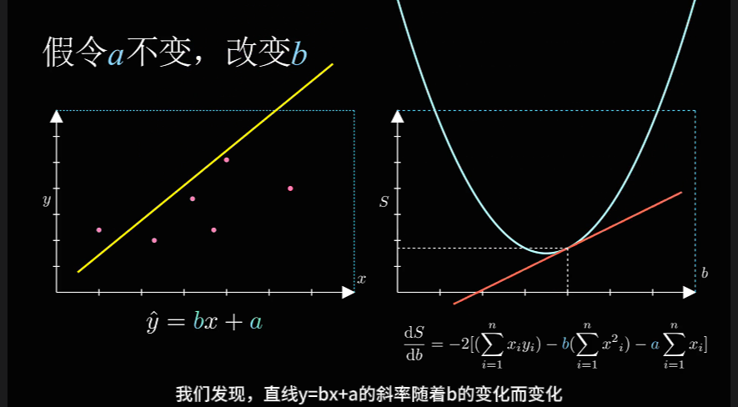
图 7数学推导的动画演示2

然后，我们通过推导出的公式，回到视频开头给出的例子。通过线性回归方程，以儿子的身高预测其对应的父亲的身高。
最后，简单总结，视频结束。

.核心推导分析
在开始推导之前，先解释，一条直线$y=bx+a$，由它的斜率b和截距a决定。所以，我们求拟合直线的过程，就是求在误差最小的情况下的斜率b和截距a。我们发现，拟合过程的误差主要来自真实数据和直线上模拟值的距离。于是我们可以将这些距离取出，进行平方求和。平方的目的是消除符号对式子的影响.于是我们得到误差的表达式$S=\sum_{i=1}^{n}{{\left(y_{i}-\left({bx}_{i}+a\right)\right)}^{2}}$,我们目标就是求这个S取得最小值时，b,a所满足的条件。其中$x_{i}$,$y_{i}$均为已知量，有b,a两个变量，不太好处理这个函数。我们需要将其中一个视为常量，另一个视为变量，分别考虑b,a对误差S的影响，因此，为了使误差最小，必须分别对a,b求偏导数并使其为零。^{[3]}
接下来，我们展示详细的求解过程。
假设b为常量，a为变量，求误差S对a的导数：
$$\frac{dS}{da}=-2\left(y_{1}-bx_{1}-a\right)-2\left(y_{2}-bx_{2}-a\right)-…-2\left(y_{n}-bx_{n}-a\right)$$
变形后得到：
$$\frac{dS}{da}=-2\left[y_{1}+y_{2}+…+y_{n}-b\left(x_{1}+x_{2}+…+x_{n}\right)-na\right]$$
令导数$\frac{dS}{da}=0$，得
$$y_{1}+y_{2}+…+y_{n}=b\left(x_{1}+x_{2}+…+x_{n}\right)+na$$
两边同时除以n，得到
$$\frac{y_{1}+y_{2}+…+y_{n}}{n}=b\frac{x_{1}+x_{2}+…+x_{n}}{n}+a$$
也就是$\overline{y}=b\overline{x}+a$，这便是b,a所满足的条件之一了。
接下来，同理，假设a为常量，b为变量，求误差S对b的导数：
$$\frac{dS}{db}=-2x_{1}\left(y_{1}-bx_{1}-a\right)-2x_{2}\left(y_{2}-bx_{2}-a\right)-…-2x_{n}\left(y_{n}-bx_{n}-a\right)$$
变形后得到
$$\frac{dS}{db}=-2\left[\left(x_{1}y_{1}+x_{2}y_{2}+…+x_{n}y_{n}\right)-b\left(x_{1}^{2}+x_{2}^{2}+…+x_{n}^{2}\right)-a\left(x_{1}+x_{2}+…+x_{n}\right)\right]$$
令导数$\frac{dS}{db}=0$，可得：
$$\left(x_{1}y_{1}+x_{2}y_{2}+…+x_{n}y_{n}\right)-b\left(x_{1}^{2}+x_{2}^{2}+…+x_{n}^{2}\right)-a\left(x_{1}+x_{2}+…+x_{n}\right)=0$$
即
$$\sum_{i=1}^{n}{x_{i}y_{i}}-b\sum_{i=1}^{n}{x_{i}^{2}}-an\overline{x}=0$$
将刚才求得的关系$a=\overline{y}-b\overline{x}$代入，得
$$\sum_{i=1}^{n}{x_{i}y_{i}}-b\sum_{i=1}^{n}{x_{i}^{2}}-\left(y-b\overline{x}\right)n\overline{x}=0,$$
移项后整理得到
$$b=\frac{\sum{x_{i}y_{i}}-n\overline{x} \overline{y}}{\sum{x_{i}^{2}}-n{\overline{x}}^{2}}$$
这就是b所满足的条件了。
至此，我们完成了所有的数学推导过程。我们所求的拟合直线方程，也就是线性回归方程$\hat{y}=bx+a$（其中，$a=\overline{y}-b\overline{x}$，$b=\frac{\sum{x_{i}y_{i}}-n\overline{x} \overline{y}}{\sum{x_{i}^{2}}-n{\overline{x}}^{2}}$）。利用这个方程，我们便能通过已知的x求出y的预测值。

实训总结
本次计算思维实训，我的收获颇丰。我在使用技术工具和软件方面有所成长。在学习渲染数学动画的过程中，我熟悉了python的类语言风格。学会了一些基本的绘制数学动画的技能。学习了视频剪辑，AI配音等等。同时，在制作线性回归视频内容时，加深了对线性回归的理解。总之，我在编程、剪辑和数学等多个领域积累了经验。这些经验和技术将对我今后的人生道路大有裨益。

参考文献：
- 蔡朝阳,柳源,沈晓莉,吴新国. 基于线性回归算法的工业循环水浓缩条件判断情况研究[J] 云南化工 2023,50(12),111-113
- 李清茹,吴俊,叶冬青. 相关和回归分析的创始人:弗朗西斯·高尔顿[J]. 中华疾病控制杂志. 2018,22(09)
- 张国华.最小二乘法线性回归分析及其测量不确定度探讨[J]. 中国石油和化工标准与质量,2020,40(15),72-73

